Warszawa, luty 2021 r.
Akcja społeczno-edukacyjna Żonkile w 78. rocznicę wybuchu powstania w getcie warszawskim
W poniedziałek 19 kwietnia 2021 r. przypada 78. rocznica wybuchu powstania w getcie warszawskim – największego zbrojnego zrywu Żydów podczas II wojny światowej, a zarazem pierwszego powstania miejskiego w okupowanej Europie. Muzeum Historii Żydów Polskich POLIN już po raz dziewiąty organizuje akcję społeczno-edukacyjną Żonkile i zaprasza do niej biblioteki, szkoły i instytucje kultury z całej Polski. Ze względu na pandemię, większość aktywności wokół akcji przenosi się do internetu.
Na 78. rocznicę powstania w getcie warszawskim Muzeum POLIN szykuje premiery filmowe i literackie i nowe materiały edukacyjne dla każdej grupy wiekowej. Po raz pierwszy są wśród nich również takie dla klas 1–3 szkoły podstawowej. Aby zgłosić swoją szkołę, bibliotekę lub instytucję kultury do akcji Żonkile, należy wypełnić formularz dostępny na polin.pl.

Szkoły w akcji
Co roku do akcji społeczno-edukacyjnej Żonkile włączają się szkoły, biblioteki i instytucje w całej Polsce. Tegoroczna rekrutacja trwa do 15 kwietnia a muzeum przygotowało dla nich program z materiałami edukacyjnymi. Są one tak przygotowane, że można ich użyć zarówno na lekcjach prowadzonych stacjonarnie, jak i online.
– Po raz dziewiąty zapraszamy do udziału w akcji społeczno-edukacyjnej Żonkile. Kolejny raz głównie w formule internetowej. Wszyscy pragniemy już powrotu do normalności, by 19 kwietnia, jak przez wiele lat, spotkać na ulicach Warszawy setki wolontariuszy, rozdających papierowe żonkile. Dominująca pandemia niestety i w tym roku to uniemożliwia. Muzeum POLIN jednak pamięta o bohaterach z warszawskiego getta, którzy 78 lat temu stanęli do walki o godność. W tym roku akcja Żonkile przede wszystkim w formule wirtualnej, ale z nowymi, atrakcyjnymi materiałami edukacyjnymi dla szkół, bibliotek i instytucji kultury, z których łatwo skorzystać zarówno na zajęciach stacjonarnych, jak i online. Hasło akcji “Łączy nas pamięć” nabiera w tym przypadku nowego znaczenia. – mówi Zygmunt Stępiński, dyrektor Muzeum Historii Żydów Polskich POLIN.
Klasy 1-3
Dla najmłodszych uczniów i uczennic Muzeum POLIN proponuje rocznicowa opowiadania, w których autorki Zofia Stanecka oraz Justyna Bednarek poruszają takie tematy jak empatia, sprawiedliwość i strata. Do materiałów przygotowano karty pracy. Opowiadania będą również dostępne w formie słuchowisk nagranych z udziałem aktorów, w tym Julii Lewenfisz.

Klasy 4-6
Dla uczniów i uczennic klas 4-6 szkół podstawowych powstał film „Będę pisać” (reżyseria i produkcja Hi-Story). Losy dwójki żydowskich nastolatków przed wojną i w trakcie wojny poznaje współczesna dziewczyna z Muranowa, której telefon nawiedza duch z przeszłości. Film również uzupełniają karty pracy.
Klasy 7-8 oraz szkoły ponadpodstawowe
Dla uczniów i uczennic klas 7-8 szkół podstawowych oraz szkół ponadpodstawowych powstał film „Muranów - Dzielnica Północna” w reżyserii Łukasza Kamila Kamińskiego. Materiał w stylistyce youtuberskiej opowiada historię Muranowa, dawnej dzielnicy żydowskiej w Warszawie i jej mieszkańców. Film uzupełniają karty pracy. Wszystkie zajęcia edukacyjne dla każdej z grup będą dostępne na stronie internetowej muzeum oraz w serwisach społecznościowych Facebook i YouTube.
Biblioteki i instytucje
Jak zwykle zaprasza do organizacji akcji Żonkile w bibliotekach i instytucjach kultury w całej Polsce. W tym roku muzeum zaprosi szczególnie do organizacji premier filmów oraz słuchowisk dla młodszych odbiorczyń i odbiorców.
Hasło "Łączy nas pamięć” towarzyszy akcji Żonkile od początku. Muzeum wzywa, by w tym roku 19 kwietnia pamięć również łączyła, choć nietypowo, bo wirtualnie. Do akcji będzie można dołączyć z każdego miejsca na świecie, przypinając wirtualny żonkil. Gest upamiętnienia akcji warto opatrzyć hashtagami: #ŁączyNasPamięć oraz #AkcjaŻonkile i umieścić w mediach społecznościowych. Muzealny program obchodów 78. rocznicy powstania w getcie warszawskim uzupełnią wykłady, relacje świadków historii, koncert oraz informacje o trwającej tego dnia akcji Żonkile. Szczegółowy program obchodów wkrótce.
Powstanie w getcie warszawskim
1940 r. Niemcy ogrodzili murem część centrum Warszawy i stłoczyli tam prawie pół miliona Żydów ze stolicy i okolic. Uwięzieni w getcie umierali wskutek głodu, chorób, niewolniczej pracy i ginęli w egzekucjach. Latem 1942 r. została zorganizowana Wielka akcja likwidacyjna. Niemcy wywieźli z getta do ośrodka zagłady w Treblince prawie 300 tysięcy Żydów. Wśród tych, którzy pozostali, narodziła się idea zbrojnego oporu. 19 kwietnia 1943 r. dwa tysiące Niemców wkroczyło do getta, by je ostatecznie zlikwidować. Przeciwstawiło się im kilkuset młodych ludzi z konspiracyjnych Żydowskiej Organizacji Bojowej (ŻOB) i Żydowskiego Związku Wojskowego. Powstańcy, pod dowództwem Mordechaja Anielewicza, byli wycieńczeni i słabo uzbrojeni. Wielu wiedziało, że nie mają szans, ale woleli zginąć w walce, by ocalić swoją godność. Przez cztery tygodnie Niemcy równali getto z ziemią, paląc dom po domu. Schwytanych bojowców i mieszkańców zabijali lub wywozili do obozów. 8 maja Anielewicz i kilkudziesięciu powstańców zostali otoczeni i popełnili samobójstwo. Nielicznym Żydom udało się wydostać kanałami z płonącego getta. 16 maja Niemcy na znak zwycięstwa wysadzili Wielką Synagogę przy ul. Tłomackie. Getto warszawskie przestało istnieć.
Dlaczego żonkile?
Jednym z ocalałych z getta był Marek Edelman, ostatni dowódca ŻOB. 19 kwietnia, w rocznicę powstania, składał bukiet żółtych kwiatów pod Pomnikiem Bohaterów Getta na Muranowie. Żonkil stał się symbolem szacunku i pamięci o powstaniu. Organizowana przez Muzeum Historii Żydów Polskich POLIN akcja ma na celu rozpowszechnianie tego symbolu oraz szerzenie wiedzy na temat samego powstania.

Więcej o rocznicy powstania w getcie warszawskim, akcji Żonkile i powstaniu w getcie na stronie: polin.pl.
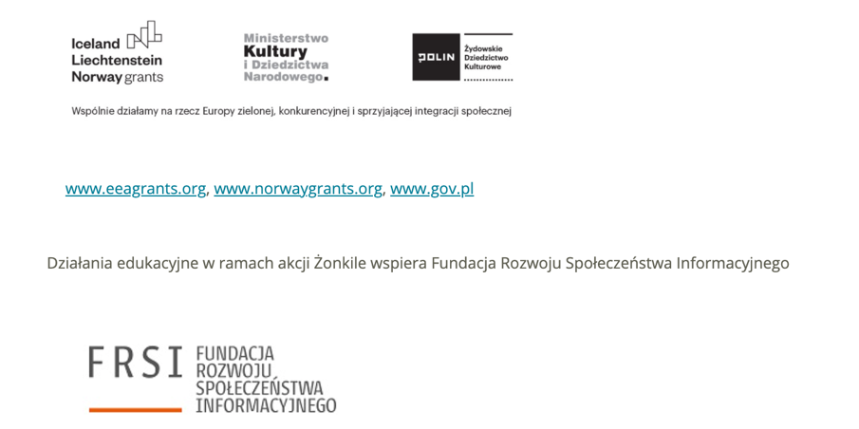
Kontakt dla mediów:
Żaneta Czyżniewska
Biuro Prasowe
Muzeum POLIN
zczyzniewska@polin.pl
+48 535 050 204

